Recept na zdravý život s parní troubou Electrolux

Praha XX. prosince 2021

Také byste si v novém roce přáli nějaký skvělý recept na zdravý život? Pokud přemýšlíte, že letos to se zdravým jídelníčkem myslíte opravdu vážně, nemusíte se bát, že byste toto skvělé novoroční předsevzetí nedokázali dodržet. S parní troubou Electrolux totiž jinak než zdravě už vařit ani nelze. Vaření v páře si navíc oblíbili nejen vyznavači zdravé výživy, ale především gurmáni. V páře lze totiž šetrně připravit zeleninu i lahodné šťavnaté maso s křupavou kůrčičkou. Nebo dokonalý domácí chléb. A představte si, že to vůbec není žádná věda.

Pára dělá divy
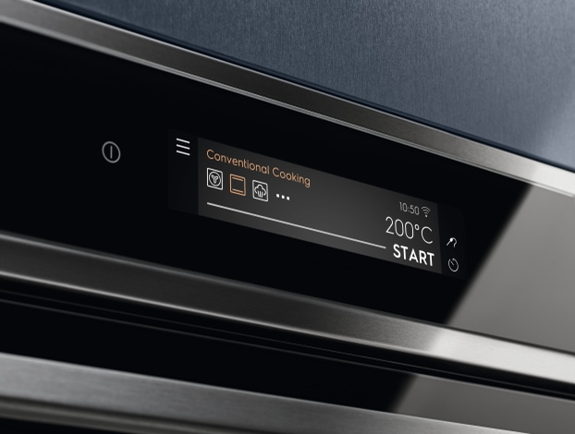
V žádném případě se nemusíte obávat, že byste parní troubu nemohli používat jak jste zvyklí, tedy bez páry. Každá parní trouba je vybavena tradičními funkcemi jako je horký vzduch, horní a spodní pečení, gril a jejich kombinace. O tradiční pečení tedy nepřijdete a navíc k tomu máte možnost ještě unikátního využití pečení s párou, které dokáže posunout úroveň pečení ke skutečné dokonalosti. Potraviny takto připravené si totiž zachovávají svou přirozenou chuť, proto není potřeba tolik solit, ani používat další tuky. Zelenina bude chutná, zachová si svou barvu a především tolik důležité vitamíny, minerály a antioxidanty. A to není všechno. Díky páře ušetříte i elektrickou energii, protože pečete při nižších teplotách a kratší dobu.

Na co všechno se pára hodí
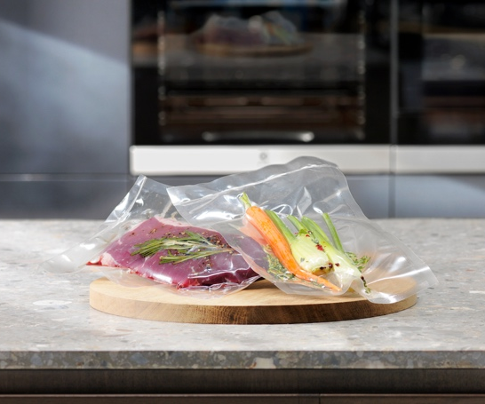
Kromě tradičního pečení v parní troubě jednoduše připravíte například rýži, knedlíky, gnochi nebo brambory. Už nemusíte hlídat, aby vám na varné desce nepřetekla voda. Kromě toho se ale pára skvěle hodí i na kynutí těsta, výrobu jogurtů nebo zavařování i sterilování lahví či ohřev talířů. Dokonce samotné ohřívání pokrmů je s párou mnohem zdravější a jídlo je rovnoměrně prohřáté. Parní truby Electrolux SteamCrisp nabízí jednu úroveň páry a jsou ideální na pečení domácího pečiva a různých druhů mas. Modely parních trub SteamBoost umožňují použití třech úrovní páry a jejich kombinaci s horkým vzduchem. Můžete v nich připravovat maso, zeleninu i přílohy, nechat kynout těsto, zavařovat nebo sušit. Multifunkční parní trouby SteamPro potom ocení opravdoví gurmáni, kteří dávají přednost přípravě pokrmů ve vakuu metodou Sous-Vide a k dispozici mají dokonce čtyři úrovně páry.

Jedinečné kuchařské kurzy
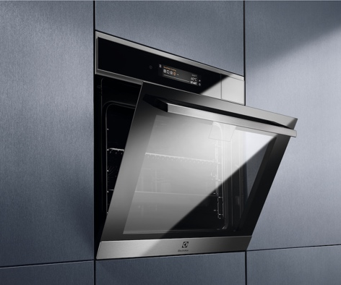
Pokud byste si přecejen na parní troubu sami netroufli, mate jistotu, že k nákupu multifunkční parní trouby získáte voucher na kuchařský kurz pro jednu osobu v hodnotě 2 500 Kč, kde se pod vedením skvělých šéfkuchařů naučíte vykouzlit lahodná jídla na profesionální úrovni. Pečení s využitím páry pak můžete vyzkoušet na zdravém receptu z naší originální kuchařky.

Losos připravený na páře s pomerančovou červenou řepou a kozím sýrem s tymiánem

Na přípravu 4 porcí budete potřebovat:

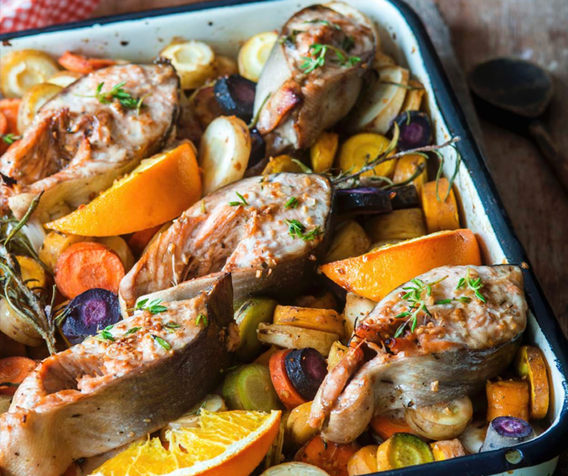
porce lososa
1 pomeranč
2 červené řepy
500 ml pomerančového džusu
100 ml balsamico octa
lžička cukru
lžička másla
kozí sýr
tymián
sůl, pepř

Červenou řepu oloupejte a rozkrájejte na čtvrtiny. Přesuňte ji do rendlíku, podlijte pomerančovým džusem a balsamico octem. Přidejte cukr, řepu uvařte doměkka a hotovou přeceďte. Šťávu z vývaru dále použijte: zredukujte ji o 70 % a následně smíchejte s uvařenou řepou. Pomeranče vyfiletujte.

Lososa osolte, dejte na plech, troubu nastavte na režim Vaření v páře při 70 °C, teplotní sondu nastavte na 53 °C a zapíchněte ji do lososa.

Na talíř naskládejte několik kousků řepy a na ně kousky pomeranče. Lososa podávejte na řepě, k tomu přidejte kozí sýr a čerstvý tymián.

Více na http://www.electrolux.cz, Facebooku, Instagramu nebo newsroom.doblogoo.cz

Electrolux je přední světová společnost vytvářející spotřebiče, které již více než 100 let formují život svých zákazníků k lepšímu. K naší misi za lepší život neodmyslitelně patří i náš závazek přinášet důmyslně navržená, inovativní, a hlavně udržitelná řešení. Pod našimi značkami Electrolux, AEG a Frigidaire prodáváme každý rok přibližně 60 milionů domácích spotřebičů ve více než 120 zemích světa. V roce 2020 měla společnost Electrolux tržby 116 miliard SEK a zaměstnávala 48 000 lidí po celém světě.

